Pumpenleistung und Leistungskennlinie

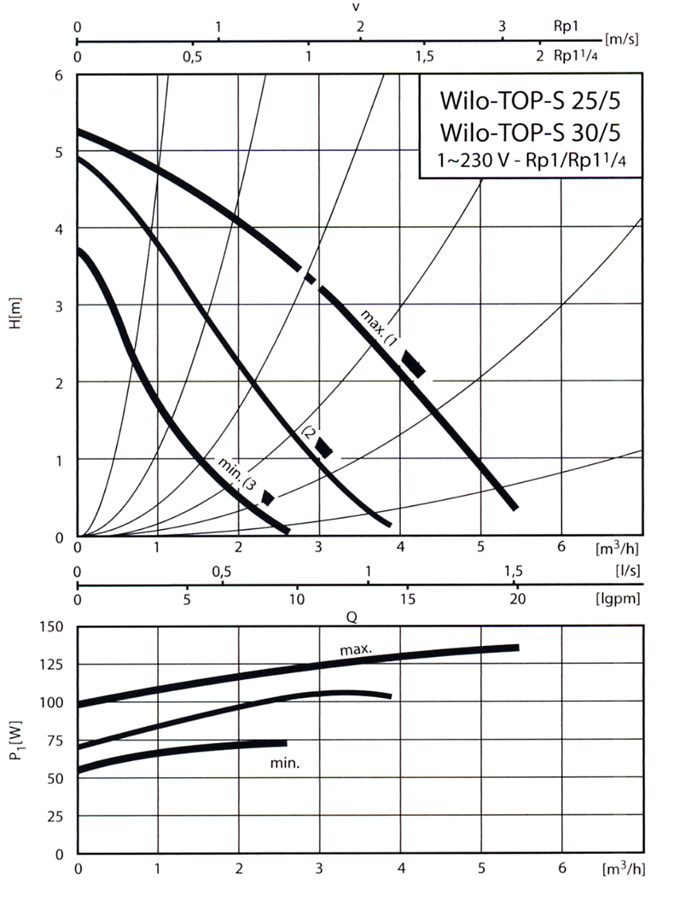
In Firmenunterlagen werden diese beiden Kennlinien meistens untereinander dargestellt, um die Zusammenhänge gut erkennen zu können.
Erklären Sie den Zusammenhang zwischen diesen beiden Diagrammen.

Welchen Einfluss hat die Motordrehzahl?

Formel Motordrehzahl

Die abgegebene Pumpenleistung (Förderleistung) ist die von der
Pumpe an das Wasser übertragene Leistung. Sie ergibt sich aus dem Produkt des geförderten Volumenstroms und dem Pumpendruck .

Der erforderliche Leistungsbedarf zum Antrieb der Pumpe
(Wellenleistung) ergibt sich aus dem Quotienten der abgegebenen
ergibt sich aus Pumpenleistung und dem Pumpenwirkungsgrad .

Die zugeführte elektrische Leistung (Leistungsaufnahme des
Antriebmotors) ergibt sich aus dem Quotienten des Leistungsbedarfs der
Pumpe an der Welle und dem Motorwirkungsgrad .

Die zugeführte elektrische Leistung(Leistungsaufnahme des Antriebsmotors) ergibt sich aus dem Verhältnis des Leistungsbedarfs der Pumpe an der Welle zum Motorwirkungsgrad.

oder

